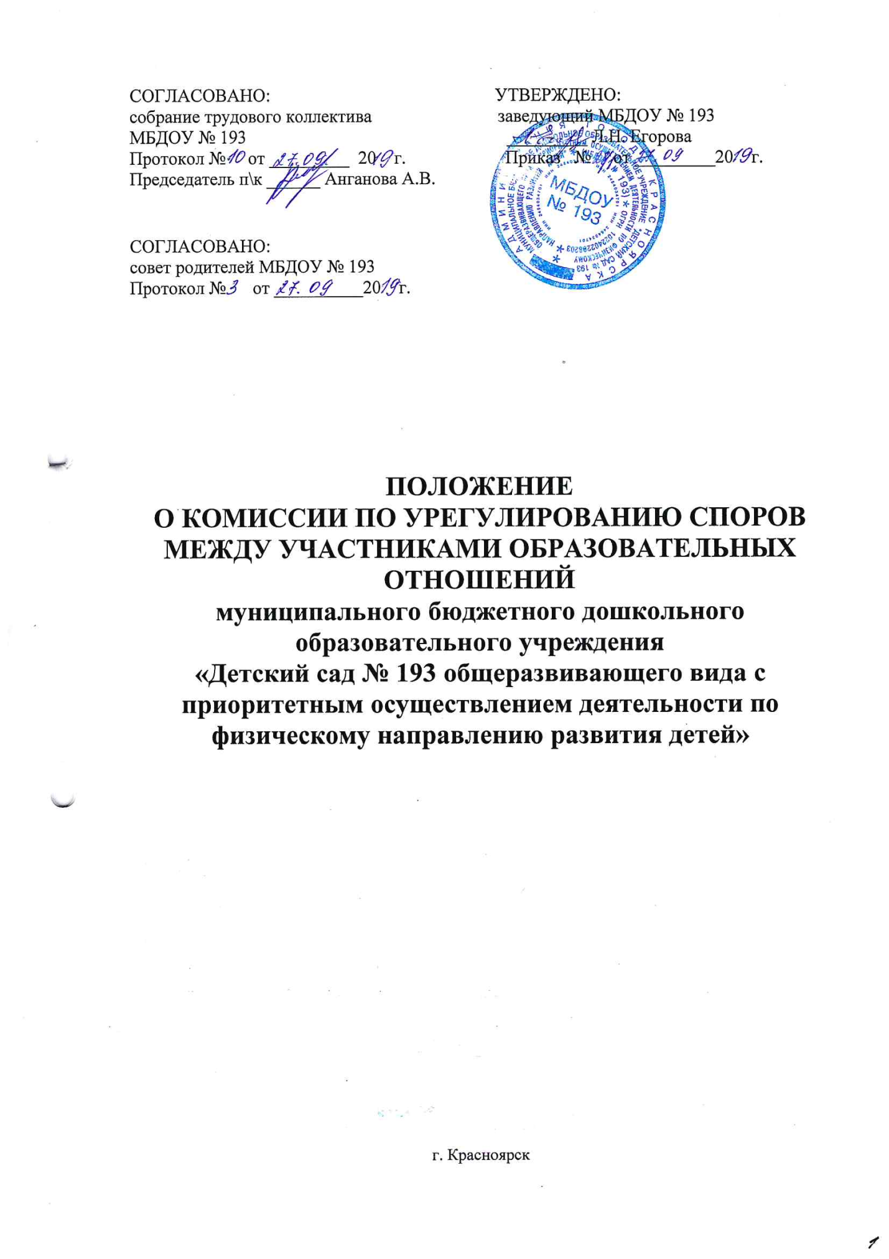

- Общие положения

  - Настоящее Положение о комиссии по урегулированию споров между участниками образовательных отношений (далее – Положение) разработано на основе Федерального закона от 29.12.2012 № 273-ФЗ «Об образовании в Российской Федерации» (часть 4 статья 45) с целью регламентации порядка её создания, организации работы, принятия решений.
  - Комиссия по урегулированию споров между участниками образовательных отношений (далее – комиссия) муниципального бюджетного дошкольного образовательного учреждения «Детский сад № 193 общеразвивающего вида с приоритетным осуществлением деятельности по физическому направлению развития детей» (далее – организация) создаётся в целях урегулирования разногласий между участниками образовательных отношений (воспитанников, родителей (законных представителей), педагогических работников и их представителей, организации (в лице администрации)) по вопросам реализации права на образование, в том числе в случаях:
- возникновения конфликта интересов педагогического работника в порядке, определённом Приложением № 1 к настоящему Положению;
- применения локальных нормативных актов;
- обжалование решений о применении дисциплинарного взыскания.

- Порядок создания, организация работы
и принятия решений Комиссией

  - Комиссия избирается на заседаниях Педагогического совета, открытым голосованием в количестве 3-х человек сроком на один календарный год.
  - В состав Комиссии входят 1 представитель от родителей (законных представителей), 2 представителя от работников.
  - Председателя Комиссии выбирают из числа членов Комиссии большинством голосов путём открытого голосования в рамках проведения первого заседания Комиссии.
  - Комиссия проводит заседания по мере необходимости, но не реже, чем 1 раз в год (пункт 2.3.) с целью перевыборов комиссии.
  - Срок полномочия председателя - один год.
  - Комиссия принимает заявления от педагогов, сотрудников, родителей (законных представителей) в письменной форме.
  - Комиссия по поступившим заявлениям разрешает возникающие конфликты только на территории образовательной организации, только в полном составе и в определённое время (в течение 3-х дней с момента поступления заявления), заранее оповестив заявителя и ответчика.
  - Решение Комиссии принимается большинством голосов и фиксируется в протоколе заседания Комиссии. Комиссия самостоятельно определяет сроки принятия решения в зависимости от времени, необходимого для детального рассмотрения конфликта, в том числе для изучения документов, сбора информации и проверки её достоверности.
  - Председатель Комиссии подчиняется педагогическому совету, но в своих действиях независим, если это не противоречит Уставу МБДОУ, законодательству РФ.
  - Председатель имеет право обратиться за помощью к заведующему для решения особо острых конфликтов.
  - Председатель и члены Комиссии не имеют права разглашать информацию, поступающую к ним. Никто кроме членов Комиссии, не имеет доступа к информации. Заведующий лишь правдиво информирует по запросу.
  - Комиссия несёт персональную ответственность за принятие решений.
  - Решение Комиссии является обязательным для всех участников образовательных отношений в образовательной организации и подлежит исполнению в сроки, указанным решением.
  - Решение Комиссии может быть обжаловано в установленном законодательством Российской Федерации порядке.

- Права членов Комиссии

  - Комиссия имеет право:
- принимать к рассмотрению заявления любого участника образовательных отношений при несогласии с решением или действием руководителя, педагога, воспитателя, воспитанника;
- принимать решение по каждому спорному вопросу, относящемуся к её компетенции;
- запрашивать дополнительную информацию, материалы для проведения самостоятельного изучения вопроса;
- рекомендовать приостанавливать или отменять ранее принятое решение на основании проведённого изучения при согласии конфликтующих сторон;
- рекомендовать изменения в локальных актах организации с целью демократизации основ управления или расширения прав участников образовательных отношений.

- Обязанности членов Комиссии

  - Члены Комиссии обязаны:
- присутствовать на всех заседаниях Комиссии;
- принимать активное участие в рассмотрении поданных заявлений в устной или письменной форме;
- принимать решение по заявленному вопросу открытым голосованием (решение считается принятым, если за него проголосовало большинство членов Комиссии при присутствии её членов в полном составе);
- принимать своевременное решение, если не оговорены дополнительные сроки рассмотрения заявления;
- давать обоснованный ответ заявителю в устной или письменной форме в соответствии с пожеланием заявителя.

- Документация

  - Документация Комиссии выделяется в отдельное делопроизводство.
  - Заседания Комиссии оформляются протоколом.
  - Утверждение состава Комиссии и назначение её председателя оформляются приказом заведующего.
  - Протоколы заседаний Комиссии сдаются вместе с отчётом и хранятся три года.

